- Zeile 09: Die Tankgröße darf nicht negativ sein (müsste 50 statt -50 sein).
Zeile 15, 16: Die Fahrzeuge haben nicht getankt, können also nicht fahren.
Wenn sich der Kilometerstand ändert, müsste sich auch der Füllstand ändern.
Zeile 20, 24: Wenn noch Benzin im Tank ist, kann man nicht 50 bzw. 70 Liter tanken.

  - Die Fehler in der Klasse Fuhrpark sind entstanden, weil die Attribute direkt verändert werden können, ohne dass geprüft wird, ob die Werte evtl. fehlerhaft sind.
Das kann man mithilfe von Methoden ermöglichen.

  - Die Tankgröße muss größer als 0 sein.
Der Füllstand muss größer als 0 und nicht größer als die Tankgröße sein.
Der Kilometerstand kann sich nur erhöhen.
Wenn sich der Kilometerstand erhöht, muss sich gleichzeitig der Füllstand verringern.
Der Kilometerstand kann sich nur entsprechend des Füllstands erhöhen. Pro Liter können 10 km gefahren werden.

  - public Fahrzeug(double pt)
→ Konstruktor setzt die Größe des Tanks, pt muss positiv sein.
Besser als eine set-Methode, da sich die Größe später nicht ändert.
public void tanken(double pt)
→ erhöht den Füllstand, aber maximal bis zur Tankgröße
Besser als eine set-Methode, weil beim Tanken dazuaddiert wird.
public void fahren(double pkm)
→ erhöht den Kilometerstand um pkm, aber nur, wenn genug Benzin im Tank ist
→ senkt entsprechend den Füllstand
Besser als eine set-Methode, da kmStand und füllstand sich gleichzeitig ändern.
public double getTankgröße(), public double getFüllstand(), public double getKmStand()
→ geben die Werte der Attribute zurück, um z.B. zu prüfen, ob noch 10 Liter im Tank sind

c)

public class Fahrzeug
{
private double tankGröße, füllstand, kmStand;

public Fahrzeug(double pt)
{
if (pt >= 0)
{
tankGröße = pt;
}
}

public void tanken(double pt)
{
if (pt > 0 && füllstand + pt <= tankGröße)
{
füllstand += pt;
}
}

public void fahren(double pkm)
{
if (pkm > 0 && füllstand >= pkm * 0.1)
{
kmStand += pkm;
füllstand -= pkm * 0.1;
}
}

public double getTankGröße()
{
return tankGröße;
}

public double getFüllstand()
{
return füllstand;
}

public double getkmStand()
{
return kmStand;
}
}

d)

public class Fuhrpark
{
private Fahrzeug f1, f2;

public Fuhrpark()
{
f1 = new Fahrzeug(50.0);
f2 = new Fahrzeug(70.0);
}

public void main()
{
f1.tanken(50.0);
f2.tanken(70.0);

f1.fahren(450.0);
f2.fahren(550.0);

if (f1.getFüllstand() < 10.0)
{
f1.tanken(f1.getTankGröße() - f1.getFüllstand());
}
if (f2.getFüllstand() < 10.0)
{
f2.tanken(f2.getTankGröße() - f2.getFüllstand());
}
}
}

e)

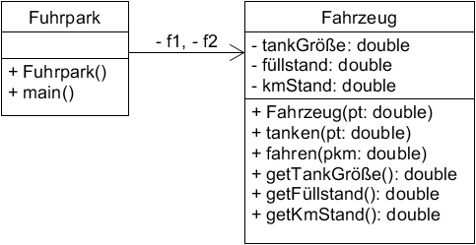

Autor: Christian Pothmann – cpothmann.de, freigegeben unter CC BY-NC-SA 4.0, Mai 2021

